

**TRƯỜNG CAO ĐẲNG FPT POLYTECHNIC**



BÁO CÁO DỰ ÁN 1

**WEBSITE BÁN ĐỒ ĂN NHANH FOODY**

|  |  |  |
| --- | --- | --- |
| **Giảng viên hướng dẫn:** | : Nguyễn Thành Trung |  |
| **Chuyên ngành** | : Thiết Kế Website |  |
| **Nhóm thực hiện** | : 15 |  |
| **Sinh viên thực hiện** | : Trần Bá Oai | PH36440 |
|  | Nguyễn Sỹ Long | PH43473 |
|  | Lý Trường Giang | PH33114 |

*Hà Nội – 2023*

###### NHẬN XÉT

**(Của giáo viên hướng dẫn)**

…………………………………………………………………………………………

…………………………………………………………………………………………

…………………………………………………………………………………………

…………………………………………………………………………………………

…………………………………………………………………………………………

…………………………………………………………………………………………

…………………………………………………………………………………………

…………………………………………………………………………………………

…………………………………………………………………………………………

…………………………………………………………………………………………

…………………………………………………………………………………………

…………………………………………………………………………………………

…………………………………………………………………………………………

…………………………………………………………………………………………

…………………………………………………………………………………………

…………………………………………………………………………………………

………………………………………………………………………

Giáo viên hướng dẫn ký, ghi rõ họ tên

# NHẬN XÉT

**(Của hội đồng phản biện)**

…………………………………………………………………………………………

…………………………………………………………………………………………

…………………………………………………………………………………………

…………………………………………………………………………………………

…………………………………………………………………………………………

…………………………………………………………………………………………

…………………………………………………………………………………………

…………………………………………………………………………………………

…………………………………………………………………………………………

…………………………………………………………………………………………

…………………………………………………………………………………………

…………………………………………………………………………………………

…………………………………………………………………………………………

…………………………………………………………………………………………

…………………………………………………………………………………………

…………………………………………………………………………………………

………………………………………………………………………

HĐ phản biện ký, ghi rõ họ tên

Ghi chú:

…………………………………………………………………………………………

…………………………………………………………………………………………

…………………………………………………………………………………………

…………………………………………………………………………………………

…………………………………………………………………………………………

…………………………………………………………………………………………

…………………………………………………………………………………………

…………………………………………………………………………………………

…………………………………………………………………………………………

…………………………………………………………………………………………

…………………………………………………………………………………………

…………………………………………………………………………………………

…………………………………………………………………………………………

…………………………………………………………………………………………

…………………………………………………………………………………………

…………………………………………………………………………………………

…………………………………………………………………………………………

…………………………………………………………………………………………

**MỤC LỤC**

NHẬN XÉT 2

LỜI MỞ ĐẦU 5

GIẢI THÍCH THUẬT NGỮ 6

PHẦN 1: KHẢO SÁT - GIỚI THIỆU TỔNG QUAN 7

1. Khảo sát – Giới thiệu đề tài. 7

1.1 Khảo sát: 7

1.2 Hệ thống tương tự 10

1.3 Đối tượng sử dụng website 11

1.4 Sơ đồ làm việc nhóm 12

1.5 Phân chia công việc 12

1.6 Công cụ và công nghệ 14

PHẦN 2: PHÂN TÍCH – THIẾT KẾ HỆ THỐNG 16

1. Danh sách các tác nhân 16

2. Ma trận phân quyền 17

3. Sơ đồ use case 19

4. Đặc tả use case 20

4.1 Đăng nhập 20

4.2 Đăng ký 21

4.3 Đăng xuất 22

4.4 Đổi mật khẩu 24

4.5 Tìm kiếm 25

4.6 Quản lý người dùng 26

4.7 Quản lý danh mục 27

4.8 Quản lý sản phẩm 29

4.9 Quản lý bình luận 30

4.10 Quản lý thống kê 31

4.11 Quản lý hóa đơn 32

4.12 Quản lý ý kiến khách hàng 33

4.13 Xem danh mục sản phẩm 34

4.14 Thanh toán 34

4.15 Xem chi tiết sản phẩm 34

4.16 Sản phẩm 34

4.17 Top sản phẩm 34

5. Mô tả chi tiết luồng và chức năng 46

5.1 Luồng và chức năng phía quản trị 46

5.2 Luồng và chức năng phía người dùng 58

6. Thiết kế giao diện 73

6.1. Giao diện Admin 73

6.2. Giao diện người dùng: 85

7: Thiết kế cơ sở dữ liệu 95

7.1: Sơ đồ ERD 95

7.2: Chi tiết các bảng 96

PHẦN 3: XÂY DỰNG HỆ THỐNG 100

1. Mô hình làm việc 100

1.1 Các giai đoạn của mô hình Waterfall model: 100

1.2 Ưu điểm: 102

1.3 Nhược điểm: 102

2. Mã nguồn dự án 102

2.1 Các công nghệ sử dụng và lý do sử dụng các công nghệ này: 102

2.2 Links source code github: 103

PHẦN 4: KIỂM THỬ 103

1. Kiểm lỗi form quản lý danh mục 103

2. Kiểm lỗi form quản lý truyện 103

3. Kiểm lỗi form đăng nhập 104

4. Kiểm lỗi form đăng ký 104

5. Kiểm lỗi form quên mật khẩu 104

6. Kiểm lỗi form đổi mật khẩu 105

7. Kiểm lỗi form cập nhật tài khoản 105

8. Kiểm lỗi form liên hệ 105

PHẦN 5: TỔNG KẾT 106

1. Mức độ hoàn thành dự án 106

2. Những khó khăn gặp phải và cách giải quyết 107

3. Những bài học rút ra sau khi làm dự án 107

4. Hướng phát triển dự án trong tương lai 107

LỜI CẢM ƠN 109

# LỜI MỞ ĐẦU

Ngày nay với tốc độ phát triển của Internet ngày càng mạnh mẽ. Cùng với nhu cầu khách hàng về những đồ ăn nhanh ngày càng tăng cao. Mọi người ai cũng muốn mua đồ ăn mà không cần phải ra siêu thị ,quán ăn,…một cách nhanh chóng và tiện lợi. Trong tình thế đó Foodymang đến giải pháp đơn giản cho mọi người giúp tiết kiệm thời gian mua đồ ăn và vẫn đảm bảo dược hương vị của món ăn

Chính vì các lý do trên, em đã chọn đề tài “**Xây dựng website Bán Đồ Ăn Nhanh Foody**” là website giúp cho mọi mua những món ăn nhanh một cách nhanh chóng, thay vì phải ra siêu thị hay quán ăn. Như vậy quá mất thời gian đi lại. Vì thế nên em suy nghĩ tạo ra website này để giúp người dùng tiếp kiệm thời gian đi mua đồ ăn thì người dùng có thể mua và giao hàng trực tuyến thông qua các thiết bị kết nối internet. Với số lượng thành viên chỉ có 3 nên chúng em **tập trung phát triển nhiều vào luồng hoạt động chính của website** Rất mong nhận được sự cảm thông của quý thầy cô.

# GIẢI THÍCH THUẬT NGỮ

|  |  |  |
| --- | --- | --- |
| **STT** | **Thuật ngữ** | **Giải thích thuật ngữ** |
| 1 | **Tester** | Người kiểm tra sản phẩm mà lập trình viên làm ra. |
| 2 | **Designer** | Người tạo ra giao diện một cách hoàn chỉnh |
| 3 | **Backend Developer** | Người xử lý mọi logic nghiệp vụ phức tạp ở ẩn phía sau, giúp hệ thống hoạt động trơn tru. |
| 4 | **Fronend Developer** | Người xử lý việc xây dựng lên giao diện hệ thống từ thiết kế của designer. |
| 5 | **Module** | Chức năng. |
| 6 | **Database** | Cơ sở dữ liệu |
| 7 | **HTML** | Viết tắt của Hypertext Transfer Protocol |
| 8 | **CSS** | Viết tắt của Cascading Style Sheet |

# PHẦN 1: KHẢO SÁT - GIỚI THIỆU TỔNG QUAN

## Khảo sát – Giới thiệu đề tài.

### 1.1 Khảo sát:

|  |  |
| --- | --- |
| **Đối tượng** | * Những bạn trẻ ,sinh viên, học sinh, Người đi làm |
| **Người thực hiện** | * Trần Bá Oai, Nguyễn Sỹ Long, Lý Trường Giang |
| **Mục đích** | * Tiếp kiệm thời gian Mua Đồ Ăn * Thay vì phải đi tới các nhà Hàng, siêu thị, quán ăn,…. thì trên website có thể mua một cách dễ dàng. * Tăng doanh thu * Thay vì phải đến tần nơi để mua thì bây giờ có thể thực hiện ngay trên website với giá ưu đãi * Người dùng có thể thanh toán trực tiếp trên website một cách dễ dàng   🡪 tăng doanh thu |
| **Kết quả khảo sát** | * Khách hàng muốn website như vậy * Thanh toán nhanh và giao hàng nhanh * Món ăn mang đến phải ngon * 2 hình thức thanh toán: * Cách 1: thanh toán trực tiếp * Cách 2: thanh toán qua vnpay |

#### Kết luận:

### Cuộc sống ngày nay, với sự bận rộn và áp lực, thời gian trở thành một nguồn tài nguyên quý giá. Trong cuộc sống hàng ngày, việc phải đến những cửa hàng truyền thống để tìm kiếm những sản phẩm ẩm thực mới mẻ và độc đáo đôi khi trở nên khó khăn. Chính vì vậy, tôi đã quyết định thử nghiệm trải nghiệm mua sắm trên một website bán đồ ăn - một hành trình mới và đầy hứa hẹn.

### Thức ăn nhanh là gì? Tác hại của thức ăn nhanh và các loại tốt cho sức khỏe

### **1.2 Hệ thống tương tự**

#### Links website: <https://www.bepgiadinh.com/>

#### 

#### 

### 1.3 Đối tượng sử dụng website

* Người quản trị
* Khách hàng

### 1.4 Sơ đồ làm việc nhóm

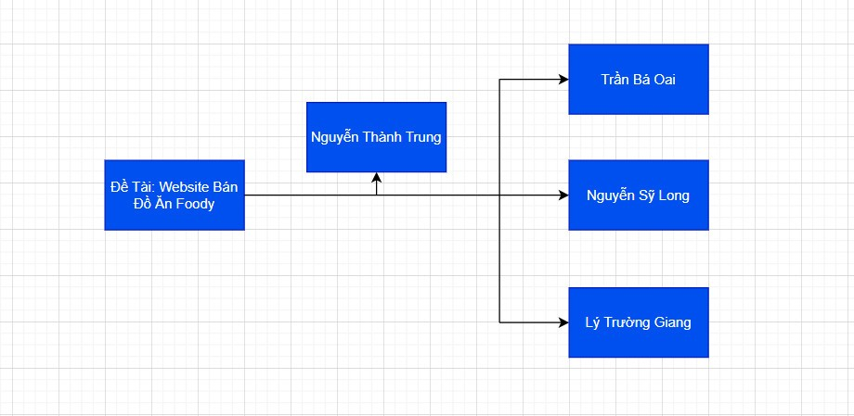

*Hình 1.8: Sơ đồ làm việc nhóm*

### 1.5 Phân chia công việc

#### 1.5.1 Đối tượng tham gia vào dự án

Các đối tượng tham gia vào dự án của chúng tôi, bao gồm:

* Nhóm phát triển dự án
* Developer
* Tester

#### 1.5.2 Mô tả công việc

|  |  |
| --- | --- |
| Thành viên | Nhiệm vụ |
| Trần Bá Oai | Thực hiện phát triển module cùng nhóm  Coder  Quản lý nhóm  Giao diện |
| Nguyễn Sỹ Long | Thực hiện phát triển module cùng nhóm  Coder  Giao diện |
| Lý Trường Giang | Thực hiện phát triển module cùng nhóm  Coder  Giao diện |

### 1.6 Công cụ và công nghệ

#### 1.6.1 Các công cụ hỗ trợ phát triển dự án

 

#### 1.6.2 Các công nghệ sử dụng pháp triển dự án



# PHẦN 2: PHÂN TÍCH – THIẾT KẾ HỆ THỐNG

## Danh sách các tác nhân

* Quản trị: Quản lý danh mục , thêm sản phẩm , quản lý về người dùng, quản lý những bình luận, thống kê , quản lý hóa đơn, ý kiến khách hàng.
* Người dùng: mua sản phẩm, tìm kiếm sản phẩm, bình luận, đăng nhập, đăng kí , phản hồi ý kiến tới người quản trị, thanh toán.

## Ma trận phân quyền

|  |  |  |  |
| --- | --- | --- | --- |
| **STT** | **Chức năng** | **Người quản trị** | **Người dung** |
| 1 | Đăng nhập |  |  |
| 2 | Đăng xuất |  |  |
| 3 | Quên mật khẩu |  |  |
| 4 | Mua đồ ăn |  |  |
| 5 | Liên hệ |  |  |
| 6 | Tìm kiếm |  |  |
| 7 | Quản lý danh mục (Tìm kiếm, Thêm, sửa, xóa) |  |  |
| 8 | Quản sản phẩm(Tìm kiếm, Thêm, sửa, xóa) |  |  |
| 9 | Quản lý người dùng(Tìm kiếm, Thêm,Sửa, xóa) |  |  |
| 10 | Quản lý bình luận(Tìm kiếm, xóa) |  |  |
| 11 | Quản lý thống kê(xem biểu đồ) |  |  |
| 13 | Quản lý hóa đơn |  |  |
| 14 | Quản lý ý kiến khách hàng |  |  |
| 15 | Xem chi tiết món ăn |  |  |
| 16 | Bình luận |  |  |

## Sơ đồ use case

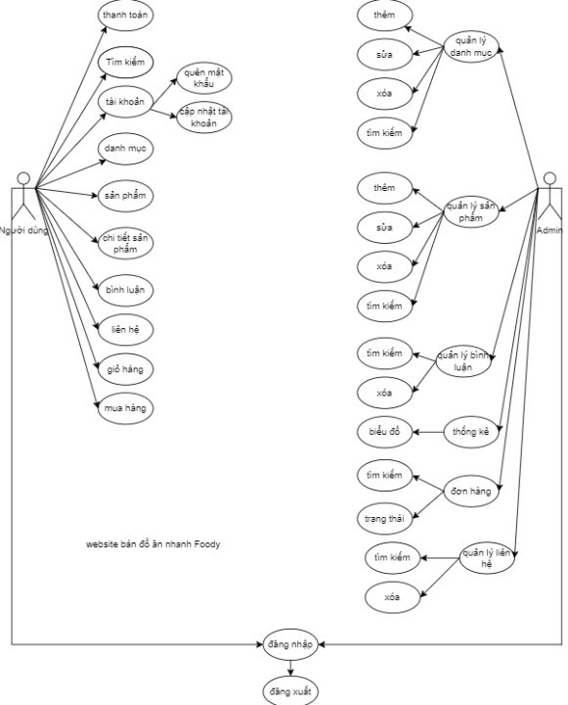

*Hình 3.1: Sơ đồ use case*

## 4. Đặc tả use case

### Đăng nhập

|  |  |
| --- | --- |
| Use case | Nội dung |
| Tên use case | Đăng nhập |
| Mô tả | Cho phép người dùng đăng nhập vào hệ thống để sử dụng chức năng |
| Actor | Người quản trị, người dùng |
| Điều kiện kích hoạt | Khi người dùng chọn chức năng đăng nhập của hệ thống |
| Tiền điều kiện | Người dùng phải có tài khoản trong hệ thống |
| Hậu điều kiện | Đăng nhập thành công |
| Luồng sự kiện chính | 1. Hiển thị màn hình đăng nhập 2. Nhập user name và password 3. Hệ thống kiểm tra thông tin đăng nhập 4. Đăng nhập thành công và sử dụng chức năng 5. Kết thúc use case |

### Đăng ký

|  |  |
| --- | --- |
| Use case | Nội dung |
| Tên use case | Đăng ký |
| Mô tả | Hiển thị cho người dùng form đăng ký |
| Actor | Người quản trị, người dùng |
| Điều kiện kích hoạt | Khi người dùng chọn chức năng đăng ký của hệ thống |
| Tiền điều kiện | Người dùng sẽ phải nhập thông tin vào form |
| Hậu điều kiện | Đăng ký thành công |
| Luồng sự kiện chính | 1. Hiển thị màn hình đăng ký 2. Nhập thông tin 3. Hệ thống thực hiện lưu thông tin 4. Đăng ký thành công 5. Kết thúc use case |

### Đăng xuất

|  |  |
| --- | --- |
| Use case | Nội dung |
| Tên use case | Đăng xuất |
| Mô tả | Cho phép người dùng đăng xuất ra khỏi tài khoản đang đăng nhập. |
| Actor | Người quản trị, người dùng |
| Điều kiện kích hoạt | Khi người dùng chọn chức năng đăng xuất của hệ thống |
| Tiền điều kiện | Người dùng phải đăng nhập vào hệ thống |
| Hậu điều kiện | Thoát ra khỏi hệ thống thành công. |
| Luồng sự kiện chính | 1. Đăng nhập vào hệ thống thành công 2. Chọn chức năng đăng xuất 3. Đăng xuất thành công 4. Kết thúc use case |

**4.3: Quên mật khẩu**

|  |  |
| --- | --- |
| Use case | Nội dung |
| Tên use case | Quên mật khẩu |
| Mô tả | Gửi mật khẩu về email của người quên mật khẩu |
| Actor | Người quản trị, người dùng |
| Điều kiện kích hoạt | Khi người dùng chọn chức năng quên mật khẩu |
| Tiền điều kiện | Người dùng quên mật khẩu |
| Hậu điều kiện | Hệ thống sẽ gửi mật khẩu |
| Luồng sự kiện chính | 1. Người dùng chọn chức năng quên mật khẩu 2. Người dùng nhập email muốn lấy lại mật khẩu 3. Hệ thống gửi đến 1 mật khẩu ngẫu nhiên 4. Khi thiết lập mật khẩu mới xong, hệ thống sẽ thông báo đổi mật khẩu thành công 5. Kết thúc use case |

### Đổi mật khẩu

|  |  |
| --- | --- |
| Use case | Nội dung |
| Tên use case | Đổi mật khẩu |
| Mô tả | Cho phép người dùng lấy lại mật khẩu bằng nhập đúng mật khẩu cũ, nếu đúng mới cho đổi |
| Actor | Người quản trị, người dùng |
| Điều kiện kích hoạt | Khi người dùng chọn chức năng đổi mật khẩu |
| Tiền điều kiện | Người dùng phải đăng nhập vào hệ thống. |
| Hậu điều kiện | Mật khẩu sẽ được thay đổi theo mật khẩu người dùng vừa tạo |
| Luồng sự kiện chính | 1. Đăng nhập vào hệ thống thành công 2. Chọn chức năng đổi mật khẩu 3. Người dùng nhập mật khẩu cũ, nhập mật khẩu mới và nhập lại mật khẩu 4. Hệ thống sẽ thông báo đổi mật khẩu thành công 5. Kết thúc use case |

### Tìm kiếm

|  |  |
| --- | --- |
| Use case | Nội dung |
| Tên use case | Tìm kiếm |
| Mô tả | Cho phép người dùng đăng truy cập vào hệ thống để thực hiện chức năng tìm kiếm |
| Actor | Người quản trị, người dùng |
| Điều kiện kích hoạt | Khi người dùng chọn chức năng tìm kiếm |
| Tiền điều kiện | Khi người dùng đăng nhập vào hệ thống. |
| Hậu điều kiện | Thông tin tìm kiếm được hiển thị |
| Luồng sự kiện chính | 1. Đăng nhập vào hệ thống thành công 2. Chọn chức năng tìm kiếm 3. Hệ thống sẽ hiển thị thông tin trùng khớp với từ khóa tìm kiếm 4. Hệ thống sẽ thông báo hiển thị thông tin tìm kiếm 5. Kết thúc use case |

### Quản lý người dùng

|  |  |
| --- | --- |
| Use case | Nội dung |
| Tên use case | Quản lý người dùng |
| Mô tả | Cho phép người quản trị đăng nhập vào hệ thống để thực hiện chức năng tìm kiếm, thêm, sửa, xóa người dùng |
| Actor | Người quản trị |
| Điều kiện kích hoạt | Khi người quản trị chọn chức năng tìm kiếm, thêm, sửa, xóa người dùng |
| Tiền điều kiện | Khi người quản trị đăng nhập thành công vào hệ thống |
| Hậu điều kiện | Dữ liệu của hệ thống sẽ được cập nhật sau khi người quản trị thực hiện các chức năng |
| Luồng sự kiện chính | 1. Đăng nhập vào hệ thống thành công 2. Người quản trị thực hiện các chức năng tìm kiếm, thêm, sửa, xóa người dùng 3. Hệ thống cập nhật lại thông tin 4. Kết thúc use case |

### Quản lý danh mục

|  |  |
| --- | --- |
| Use case | Nội dung |
| Tên use case | Quản lý danh mục |
| Mô tả | Cho phép người quản trị đăng nhập vào hệ thống để thực hiện chức năng tìm kiếm, thêm, sửa, xóa danh mục |
| Actor | Người quản trị |
| Điều kiện kích hoạt | Khi admin chọn chức năng tìm kiếm, thêm, sửa, xóa danh mục |
| Tiền điều kiện | Khi người quản trị đăng nhập thành công vào hệ thống |
| Hậu điều kiện | Dữ liệu của hệ thống sẽ được cập nhật sau khi người quản trị thực hiện các chức năng |
| Luồng sự kiện chính | 1. Đăng nhập vào hệ thống thành công 2. Người quản trị thực hiện các chức năng tìm kiếm, thêm, sửa, xóa danh mục 3. Hệ thống cập nhật lại thông tin 4. Kết thúc use case |

### Quản lý sản phẩm

|  |  |
| --- | --- |
| Use case | Nội dung |
| Tên use case | Quản lý sản phẩm |
| Mô tả | Cho phép người quản trị đăng nhập vào hệ thống để thực hiện chức năng tìm kiếm, thêm, sửa, xóa sản phẩm |
| Actor | Người quản trị |
| Điều kiện kích hoạt | Khi người quản trị chọn chức năng tìm kiếm, thêm, sửa, xóa |
| Tiền điều kiện | Khi người quản trị đăng nhập thành công vào hệ thống |
| Hậu điều kiện | Dữ liệu của hệ thống sẽ được cập nhật sau khi người quản trị, người đăng thực hiện các chức năng |
| Luồng sự kiện chính | 1. Đăng nhập vào hệ thống thành công 2. Người quản trị, người đăng thực hiện các chức năng tìm kiếm, thêm, sửa, xóa 3. Hệ thống cập nhật lại thông tin 4. Kết thúc use case |

### Quản lý bình luận

|  |  |
| --- | --- |
| Use case | Nội dung |
| Tên use case | Quản lý bình luận |
| Mô tả | Cho phép người quản trị đăng nhập vào hệ thống để thực hiện chức năng tìm kiếm, xóa bình luận |
| Actor | Người quản trị, |
| Điều kiện kích hoạt | Khi admin, chọn chức năng tìm kiếm, xóa bình luận |
| Tiền điều kiện | Khi người quản trị đăng nhập thành công vào hệ thống |
| Hậu điều kiện | Dữ liệu của hệ thống sẽ được cập nhật sau khi người quản trị, người đăng thực hiện các chức năng |
| Luồng sự kiện chính | 1. Đăng nhập vào hệ thống thành công 2. Người quản trị thực hiện các chức năng tìm kiếm , xóa bình luận 3. Hệ thống cập nhật lại thông tin 4. Kết thúc use case |

### Quản lý thống kê

|  |  |
| --- | --- |
| Use case | Nội dung |
| Tên use case | Quản lý thống kê |
| Mô tả | Cho phép người quản trị đăng nhập vào hệ thống để thực hiện chức năng tìm kiếm, xem biểu đồ thống kê |
| Actor | Người quản trị |
| Điều kiện kích hoạt | Khi người quản trị chọn chức năng tìm kiếm, xem biểu đồ thống kê |
| Tiền điều kiện | Khi người quản trị đăng nhập thành công vào hệ thống |
| Hậu điều kiện | Dữ liệu sẽ thống kê ra màn hình của người quản trị |
| Luồng sự kiện chính | 1. Đăng nhập vào hệ thống thành công 2. Người quản trị thực hiện các chức năng tìm kiếm, xem biểu đồ thống kê 3. Kết thúc use case |

### Quản lý hóa đơn

|  |  |
| --- | --- |
| Use case | Nội dung |
| Tên use case | Quản lý hóa đơn |
| Mô tả | Cho phép người quản trị đăng nhập vào hệ thống để thực hiện chức năng tìm kiếm, trạng thái hóa đơn |
| Actor | Người quản trị |
| Điều kiện kích hoạt | Khi người quản trị chọn chức năng tìm kiếm, trạng thái hóa đơn |
| Tiền điều kiện | Khi người quản trị đăng nhập thành công vào hệ thống |
| Hậu điều kiện | Dữ liệu của hệ thống sẽ được cập nhật sau khi admin thực hiện các chức năng |
| Luồng sự kiện chính | 1. Đăng nhập vào hệ thống thành công 2. Người quản trị thực hiện các chức năng tìm kiếm, trạng thái hóa đơn 3. Hệ thống cập nhật lại thông tin 4. Kết thúc use case |

### Quản lý ý kiến khách hàng

|  |  |
| --- | --- |
| Use case | Nội dung |
| Tên use case | Quản lý ý kiến khách hàng |
| Mô tả | Cho phép người quản trị đăng nhập vào hệ thống để thực hiện chức năng tìm kiếm ý kiến khách hàng |
| Actor | Người quản trị |
| Điều kiện kích hoạt | Khi người quản trị chọn chức năng tìm kiếm |
| Tiền điều kiện | Khi người quản trị đăng nhập thành công vào hệ thống |
| Hậu điều kiện | Dữ liệu sẽ thống kê ra màn hình của người quản trị |
| Luồng sự kiện chính | 1. Đăng nhập vào hệ thống thành công 2. Người quản trị thực hiện các chức năng tìm kiếm 3. Hệ thống cập nhật lại thông tin 4. Kết thúc use case |

### Xem danh mục sản phẩm

|  |  |
| --- | --- |
| Use case | Nội dung |
| Tên use case | Xem danh mục sản phẩm |
| Mô tả | Cho phép người dùng đăng nhập vào hệ thống để thực hiện chức năng xem danh mục |
| Actor | Người quản trị, người dùng |
| Điều kiện kích hoạt | Khi người dùng chọn chức năng xem danh mục |
| Tiền điều kiện | Khi người dùng đăng nhập thành công vào hệ thống |
| Hậu điều kiện | Dữ liệu sẽ thống sẽ hiện ra màn hình người dùng |
| Luồng sự kiện chính | 1. Đăng nhập vào hệ thống thành công 2. Người dùng thực hiện chức năng xem danh mục sản phẩm 3. Hệ thống hiển thị ra thông tin 4. Kết thúc use case |

### Thanh toán

|  |  |
| --- | --- |
| Use case | Nội dung |
| Tên use case | Thanh toán |
| Mô tả | Cho phép người dùng đăng nhập vào hệ thống để thực hiện chức năng thanh toán |
| Actor | Người quản trị, người dùng |
| Điều kiện kích hoạt | Khi người dùng chọn chức năng thanh toán |
| Tiền điều kiện | Khi người dùng đăng nhập thành công vào hệ thống |
| Hậu điều kiện | Dữ liệu sẽ thống sẽ hiện ra màn hình người dùng khi thực hiện xong thanh toán sẽ hiện ra bảng thông tin hóa đơn |
| Luồng sự kiện chính | 1. Đăng nhập vào hệ thống thành công 2. Người dùng thực hiện chức năng thanh toán 3. Hệ thống cập nhật lại thông tin 4. Kết thúc use case |

### Xem chi tiết sản phẩm

|  |  |
| --- | --- |
| Use case | Nội dung |
| Tên use case | Xem chi sản phẩm |
| Mô tả | Cho phép người dùng đăng nhập vào hệ thống để thực hiện chức năng xem chi sản phẩm |
| Actor | Người quản trị, người dùng |
| Điều kiện kích hoạt | Khi người dùng chọn chức năng xem chi tiết sản phẩm |
| Tiền điều kiện | Khi người dùng đăng nhập thành công vào hệ thống |
| Hậu điều kiện | Dữ liệu sẽ thống sẽ hiện ra màn hình người dùng |
| Luồng sự kiện chính | 1. Đăng nhập vào hệ thống thành công 2. Dữ liệu sẽ thống sẽ hiện ra màn hình người dùng 3. Kết thúc use case |

### Sản phẩm

|  |  |
| --- | --- |
| Use case | Nội dung |
| Tên use case | Sản phẩm |
| Mô tả | Cho phép người dùng đăng nhập vào hệ thống để hiện ra sản phẩm |
| Actor | Người quản trị, người dùng |
| Điều kiện kích hoạt | Khi người dùng xem sản phẩm |
| Tiền điều kiện | Khi người dùng đăng nhập thành công vào hệ thống |
| Hậu điều kiện | Dữ liệu sẽ thống sẽ hiện ra màn hình người dùng |
| Luồng sự kiện chính | 1. Đăng nhập vào hệ thống thành công 2. Dữ liệu sẽ thống sẽ hiện ra màn hình người dùng 3. Kết thúc use case |

### Top sản phẩm

|  |  |
| --- | --- |
| Use case | Nội dung |
| Tên use case | Top sản phẩm |
| Mô tả | Cho phép người dùng đăng nhập vào hệ thống để xem top sản phẩm |
| Actor | Người quản trị, người dùng |
| Điều kiện kích hoạt | Khi người dùng xem top sản phẩm |
| Tiền điều kiện | Khi người dùng đăng nhập thành công vào hệ thống |
| Hậu điều kiện | Dữ liệu sẽ thống sẽ hiện ra màn hình người dùng |
| Luồng sự kiện chính | 1. Đăng nhập vào hệ thống thành công 2. Dữ liệu sẽ thống sẽ hiện ra màn hình người dùng 3. Kết thúc use case |

## 5. Mô tả chi tiết luồng và chức năng

### 5.1 Luồng và chức năng phía quản trị

#### Chức năng đăng nhập

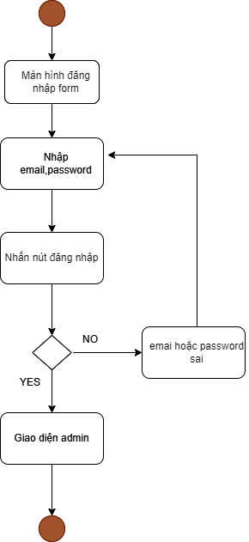

*Sơ đồ activity đăng nhập*

#### Chức năng đăng xuất

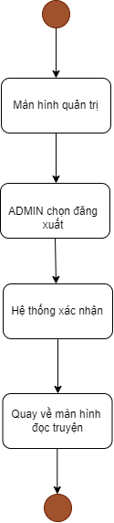

*Sơ đồ activity đăng xuất*

#### Chức năng tìm kiếm

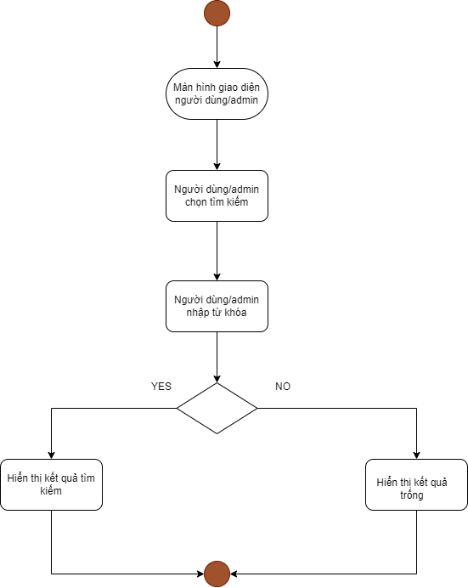

*Sơ đồ activity tìm kiếm*

#### Chức năng quản lý tài khoản

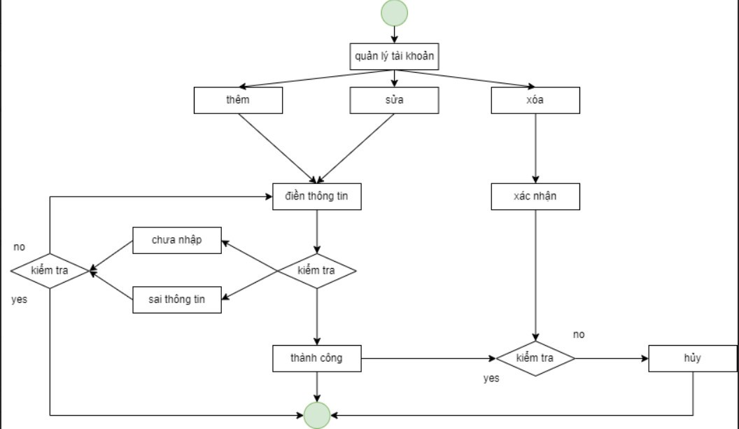

*Sơ đồ activity quản lý tài khoản*

#### Chức năng quản lý danh mục sản phẩm

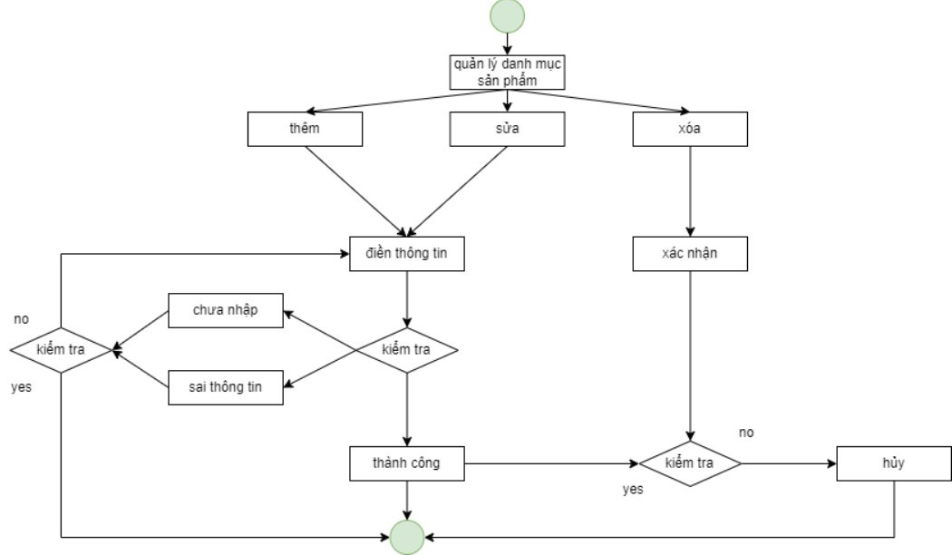

*Sơ đồ activity quản lý danh mục sản phẩm*

#### Chức năng quản lý sản phẩm

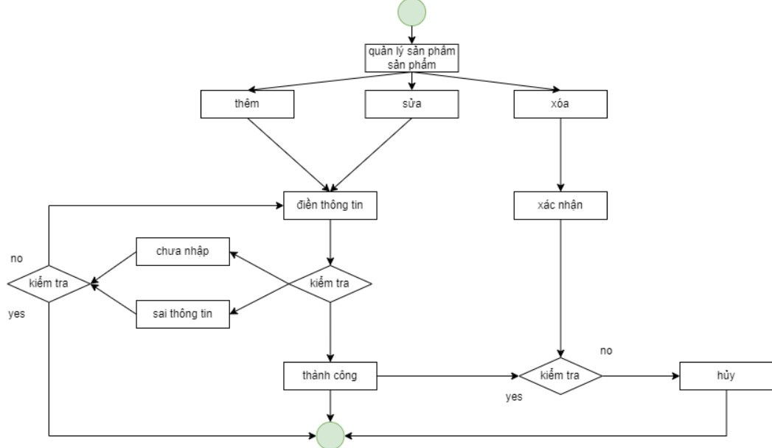

*Sơ đồ activity quản lý sản phẩm*

#### Chức năng quản lý bình luận

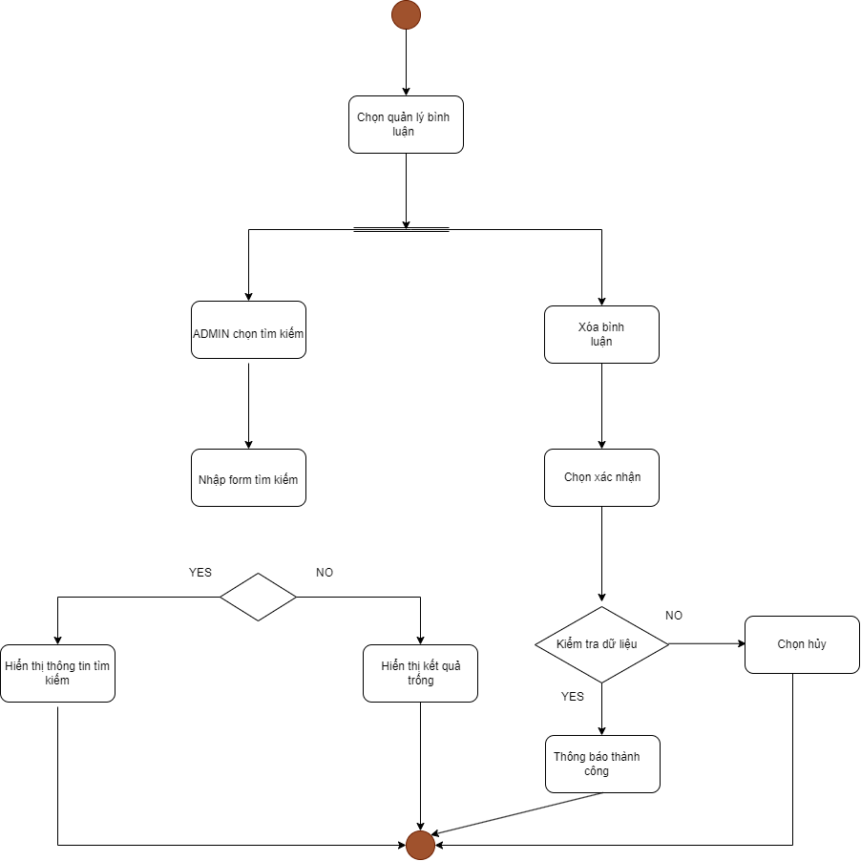

*Sơ đồ activity quản lý bình luận*

#### Chức năng quản lý thống kê

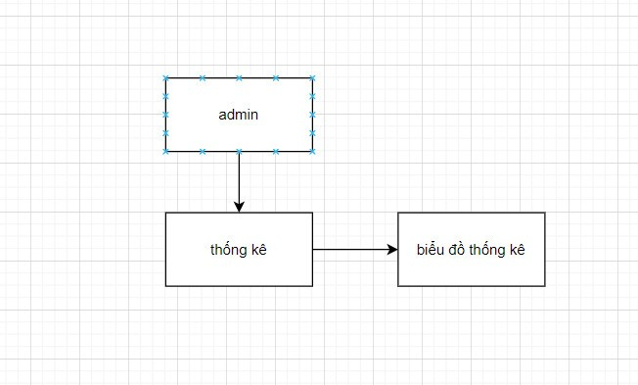

*Sơ đồ activity quản lý thống kê*

#### Chức năng hóa đơn

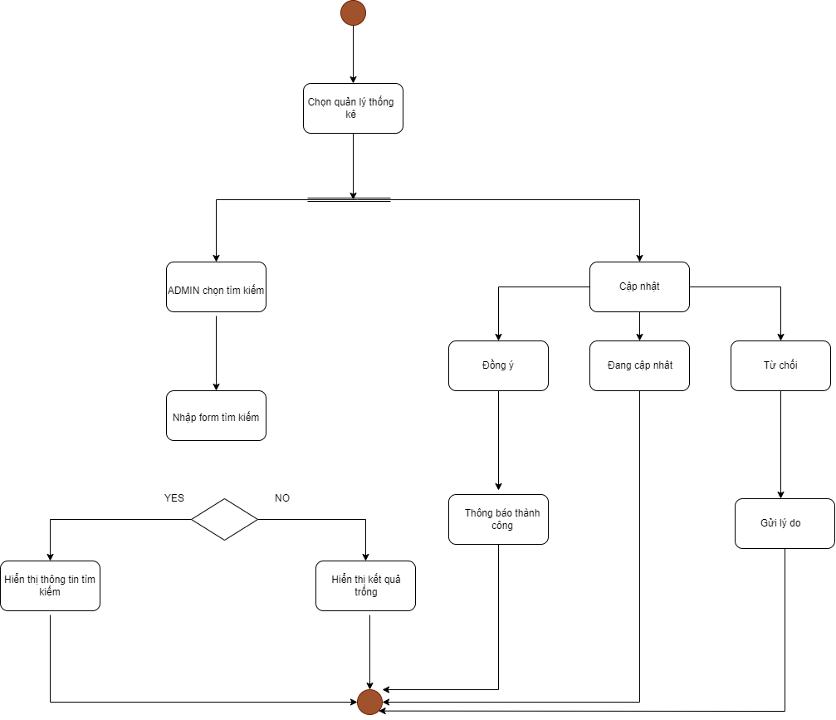

*Sơ đồ activity hóa đơn*

#### Chức năng ý kiến của khách hàng

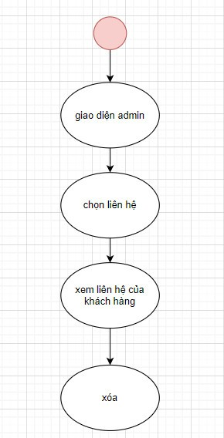

*Sơ đồ activity quản lý ý kiến khách hàng*

### 5.2 Luồng và chức năng phía người dùng

#### Chức năng xem danh mục sản phẩm

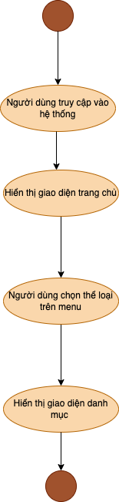

*Sơ đồ activity xem danh mục sản phẩm*

#### Chức năng xem sản phẩm và chi tiết sản phẩm

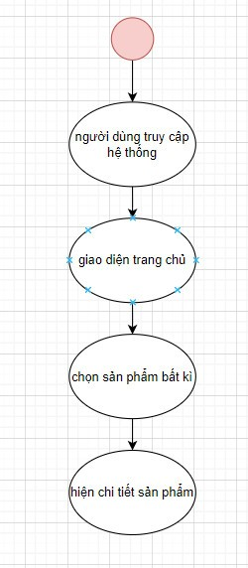

*Sơ đồ activity xem sản phẩm và chi tiết sản phẩm*

#### Chức năng thanh toán

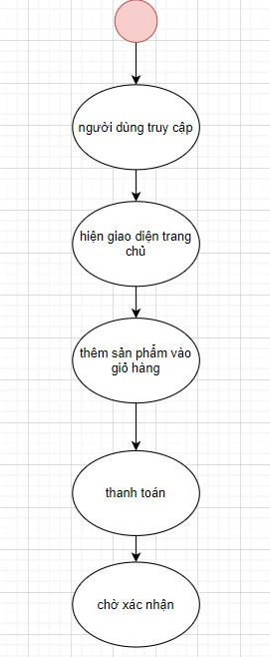

*Sơ đồ activity thanh toán*

#### Chức năng gửi liên hệ,và đóng góp ý kiến

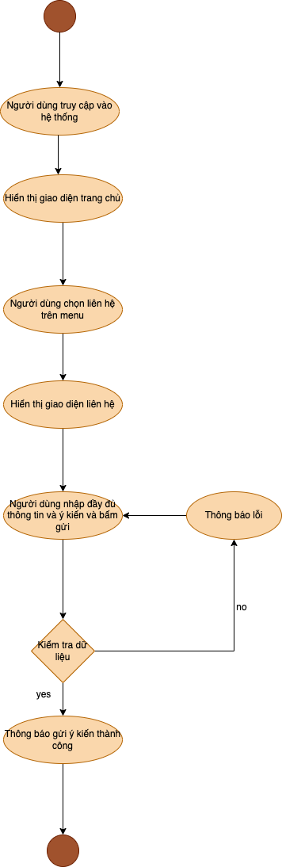

*Sơ đồ gửi liên hệ và đóng góp ý kiến*

#### Chức năng đăng nhập

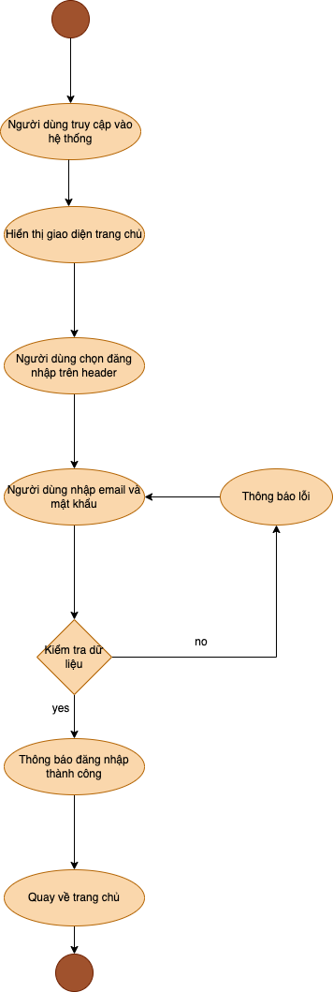

*Sơ đồ active đăng nhập*

#### Chức năng quên mật khẩu

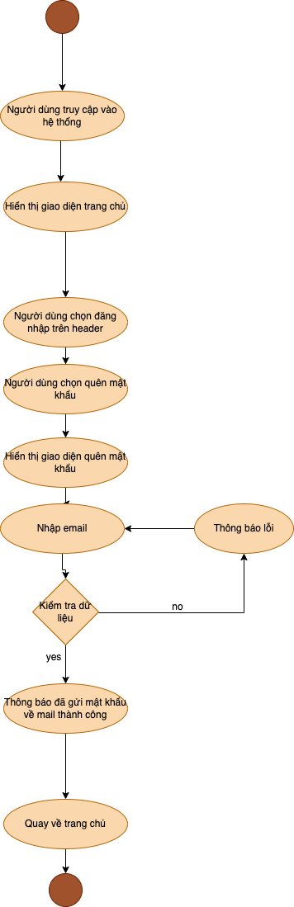

Sơ đồ active quên mật khẩu

#### Chức năng đăng kí tài khoản

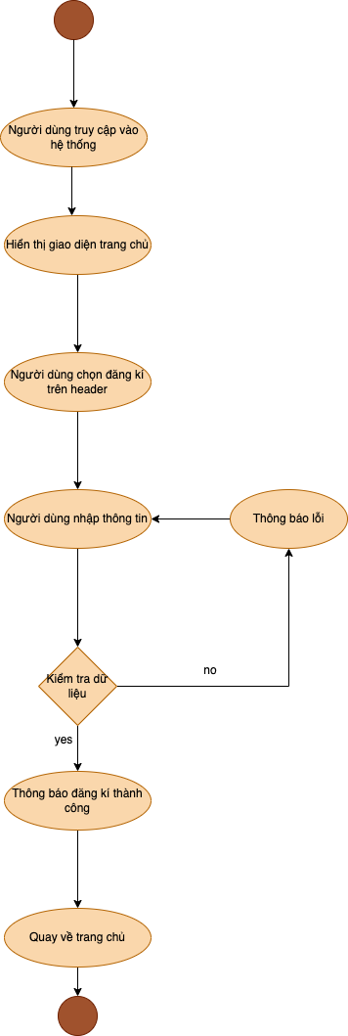

*Sơ đồ active đăng kí tài khoản*

#### Chức năng cập nhật tài khoản

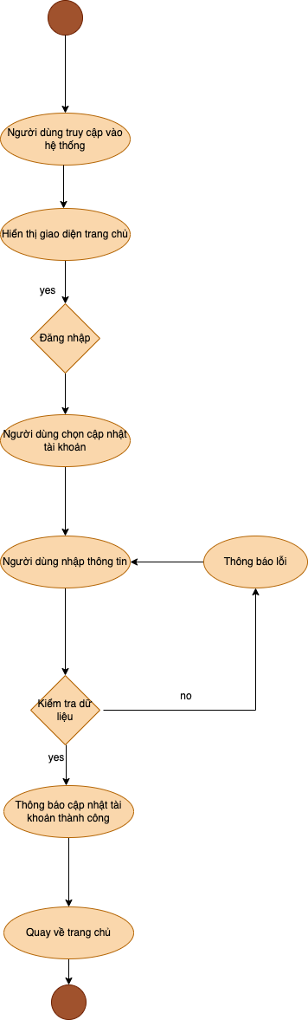

*Sơ đồ active cập nhật tài khoản*

#### Chức năng đăng nhập admin

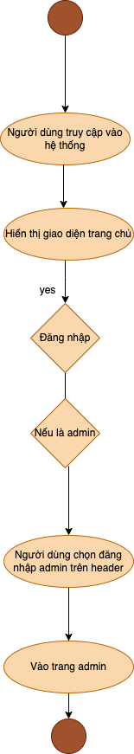

*Sơ đồ active đăng nhập admin*

## Thiết kế giao diện

### 6.1. Giao diện Admin

*Giao diện trang chủ*

#### Quản lý sản phẩm

*Hình Giao diện quản lý sản phẩm*

#### Thêm sản phẩm

*Giao diện thêm sản phẩm*

#### Sửa sản phẩm

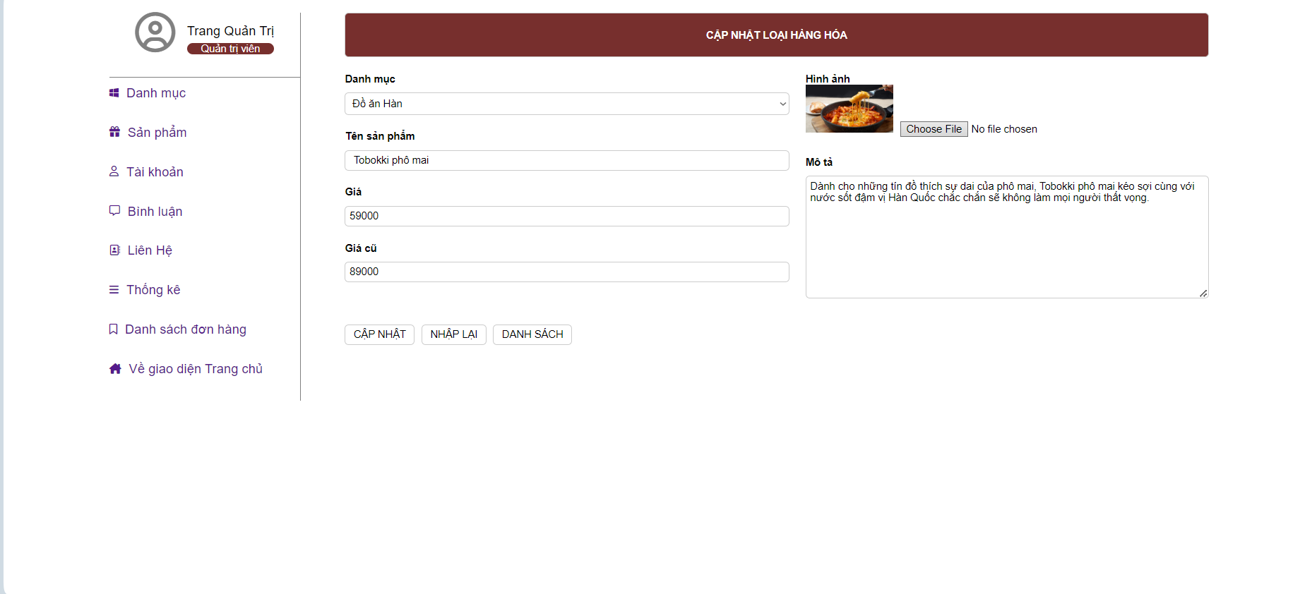

*Giao diện sửa sản phẩm*

*Giao diện quản lí người dùng*

#### Thêm người dùng

*Giao diện thêm người dùng*

*Sửa người dùng*

*Giao diện danh sách thể đồ ăn*

#### Sửa thể loại đồ ăn

*Giao diện sửa thể loại truyện*

#### Thêm thể loại đồ ăn

*Giao diện thêm thể loại truyện*

*Giao diện danh sách bình luận*

*Giao diện quản lý thống kê*

#### Quản lí thống kê biểu đồ

*Giao diện quản lí thống kê biểu đồ*

*Giao diện quản lý hóa đơn*

### 6.2. Giao diện người dùng:

#### Trang chủ

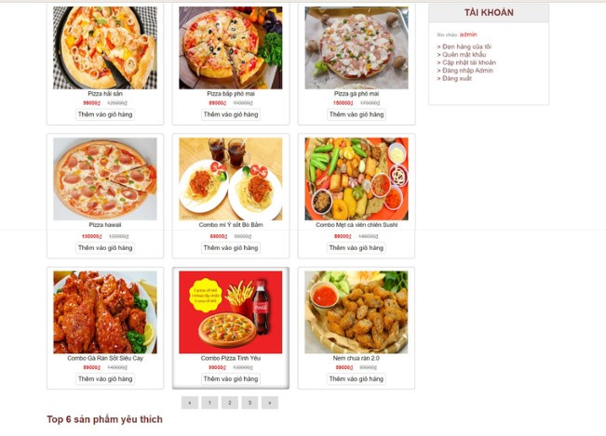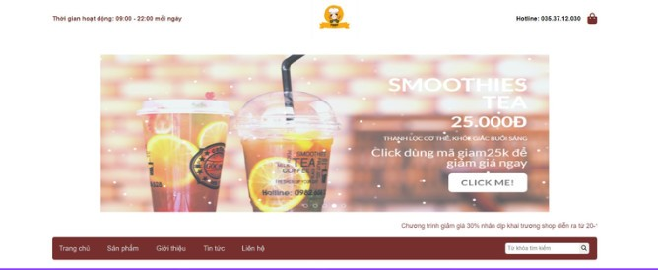

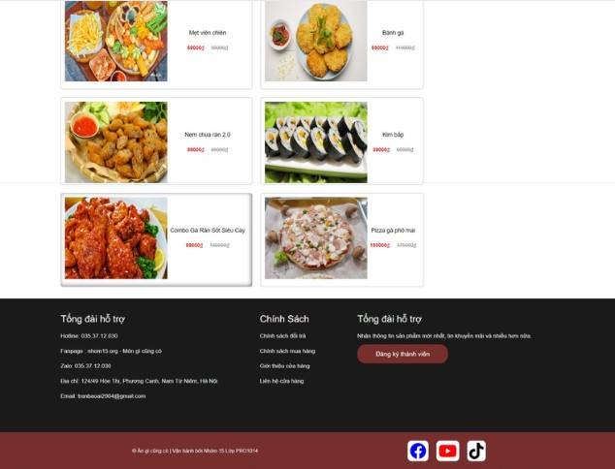

*Giao diện trang chủ*

#### A screenshot of a computer Description automatically generatedĐăng nhập:

*Giao diện trang đăng nhập*

#### A white rectangular object with black lines Description automatically generatedĐăng kí:

*Giao diện trang đăng kí*

#### A screenshot of a computer Description automatically generatedQuên mật khẩu:

*Giao diện trang quên mật khẩu*

#### A screenshot of a computer Description automatically generatedĐổi mật khẩu, cập nhật tài khoản

*Giao diện trang đổi mật khẩu, cập nhật tài khoản*

#### A screenshot of a computer Description automatically generatedLiên hệ:

*Giao diện trang liên hệ*

#### A screenshot of a pizza Description automatically generatedTìm kiếm

*Giao diện trang tìm sản phẩm*

#### Chi tiết sản phẩm

*Giao diện trang chi tiết sản phẩm*

#### A screenshot of a food website Description automatically generatedTrang tin tức

*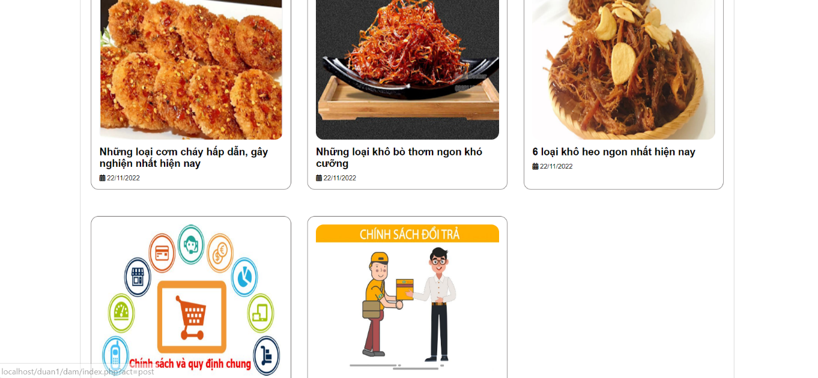Giao diện trang tin tức*

**Trang giới thiệu**

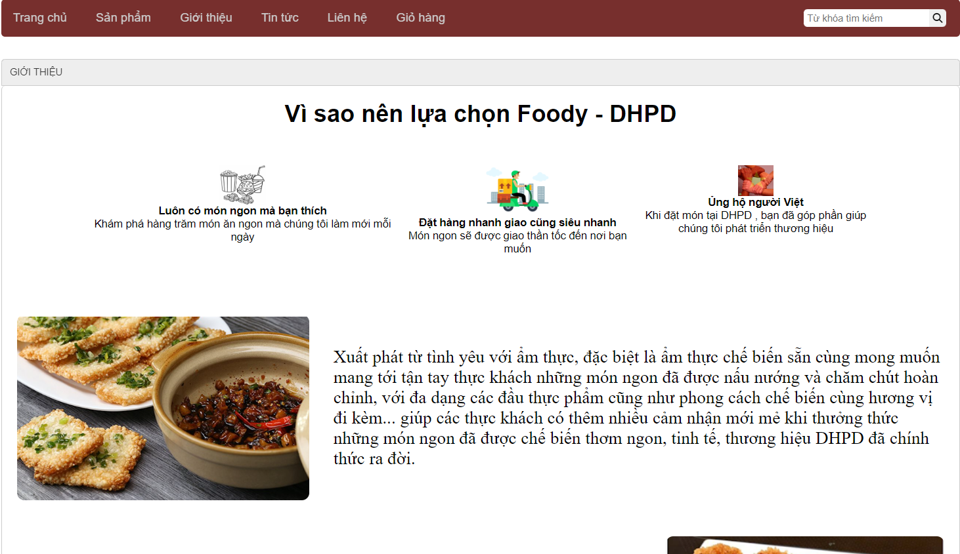

*Giao diện trang giới thiệu*

#### Trang giỏ hàng

*Giao diện trang giỏ hàng*

## 7: Thiết kế cơ sở dữ liệu

### 7.1: Sơ đồ ERD

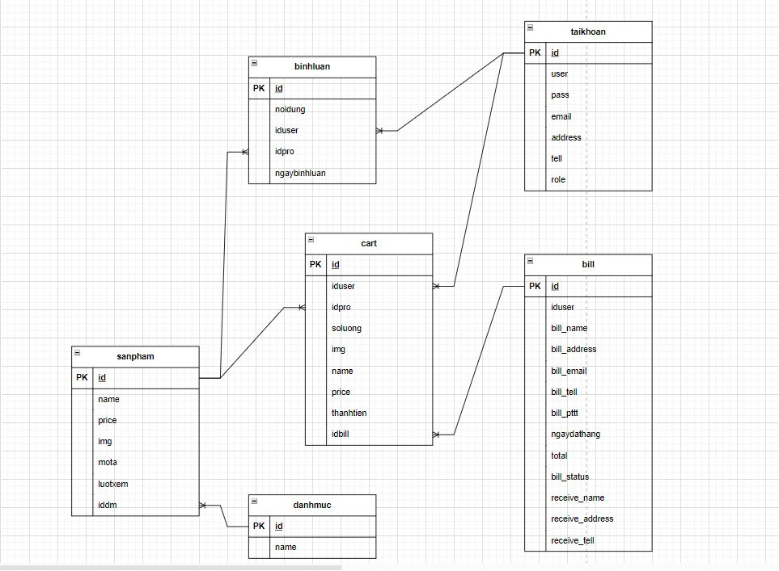

*Hình 7.1: Sơ đồ ERD*

### 7.2: Chi tiết các bảng

##### Bảng tài khoản

|  |  |  |  |
| --- | --- | --- | --- |
| Tên Cột | Kiểu | Ràng Buộc | Ghi Chú |
| Id | INT(10) | PK,NOT NULL |  |
| User | VARCHAR(255) | NOT NULL |  |
| Pass | VARCHAR(255) | NOT NULL |  |
| Email | VARCHAR(255) | NOT NULL |  |
| Address | VARCHAR(255) | NULL |  |
| Tel | VARCHAR(50) | NULL |  |
| Role | TINYINT(4) |  |  |

##### Bảng sản phẩm

|  |  |  |  |
| --- | --- | --- | --- |
| Tên Cột | Kiểu | Ràng Buộc | Ghi Chú |
| Id | INT(10) | PK, NOT NULL |  |
| Name | VARCHAR(255) | NOT NULL |  |
| Price | DOUBLE | NULL |  |
| Img | VARCHAR(255) | NULL |  |
| Mota | TEXT | NULL |  |
| Luotxem | INT(11) | NULL |  |
| Iddm | INT(10) | NOT NULL |  |

##### Bảng danh mục

|  |  |  |  |
| --- | --- | --- | --- |
| Tên Cột | Kiểu | Ràng Buộc | Ghi Chú |
| Id | INT(10) | PK, NOT NULL |  |
| Name | VARCHAR(255) | NOT NULL |  |

##### Bảng giỏ hàng

|  |  |  |  |
| --- | --- | --- | --- |
| Tên Cột | Kiểu | Ràng Buộc | Ghi Chú |
| Id | INT(10) | PK, NOT NULL |  |
| Iduser | INT(10) | NOT NULL |  |
| Idpro | INT(10) | NOT NULL |  |
| Img | VARCHAR(255) | NULL |  |
| Name | VARCHAR(255) | NULL |  |
| Price | INT(10) | NULL |  |
| Soluong | INT(3) | NOT NULL |  |
| Thanhtien | INT(10) | NOT NULL |  |
| Idbill | INT(10) | NOT NULL |  |

##### Bảng bình luận

|  |  |  |  |
| --- | --- | --- | --- |
| Tên Cột | Kiểu | Ràng Buộc | Ghi Chú |
| Id | INT(10) | PK, NOT NULL |  |
| Noidung | VARCHAR(255) | NOT NULL |  |
| Iduser | INT(10) | NOT NULL |  |
| Idpro | INT(10) | NOT NULL |  |
| Ngaybinhluan | VARCHAR(255) | NOT NULL |  |

##### Bảng hóa đơn

|  |  |  |  |
| --- | --- | --- | --- |
| Tên Cột | Kiểu | Ràng Buộc | Ghi Chú |
| id | INT(10) | PK, NOT NULL |  |
| Iduser | INT(10) | NULL |  |
| Bill_name | VARCHAR(255) | NOT NULL |  |
| bill_addreess | VARCHAR(255) | NOT NULL |  |
| Bill_tel | VARCHAR(50) | NOT NULL |  |
| Bill_email | VARCHAR(100) | NOT NULL |  |
| Bill_pttt | Tinyint(1) | NOT NULL |  |
| Ngaydathang | VARCHAR(50) | NOT NULL |  |
| Total | INT(10) | NOT NULL |  |
| Bill_status | Tinyint(1) | NOT NULL |  |
| Receive_name | VARCHAR(255) | NOT NULL |  |
| Receive_address | VARCHAR(255) | NOT NULL |  |
| Receive_tell | VARCHAR(20) | NOT NULL |  |

##### Bảng bài viết

|  |  |  |  |
| --- | --- | --- | --- |
| Tên Cột | Kiểu | Ràng Buộc | Ghi Chú |
| Id | INT(11) | PK, NOT NULL |  |
| Name | VARCHAR(255) | NOT NULL |  |
| Email | VARCHAR(255) | NOT NULL |  |
| Sdt | INT(11) | NOT NULL |  |
| Noidung | VARCHAR(255) | NOT NULL |  |

# PHẦN 3: XÂY DỰNG HỆ THỐNG

## Mô hình làm việc

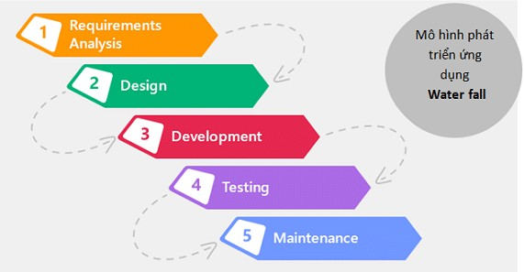

*Hình 5.1: Mô hình thác nước*

**Mô hình thác nước (Waterfall model)**: Là một quá trình phát triển được chia thành các giai đoạn khác nhau và thực hiện tuần tự, đầu ra của giai đoạn này là đầu vào của giai đoạn tiếp theo và không có sự chồng chéo. Việc tiếp cận tuần tự từ trên xuống dưới như vậy giống như dòng chảy của một thác nước nên mô hình này được đặt tên là mô hình thác nước.

### Các giai đoạn của mô hình Waterfall model:

#### Phân tích yêu cầu:

Nắm được tất cả các yêu cầu. Thảo luận và hướng dẫn để hiểu các yêu cầu. Thực hiện thử nghiệm các yêu cầu để đảm bảo rằng các yêu cầu có thể kiểm chứng được hay không.

#### Thiết kế hệ thống:

Theo yêu cầu, tạo ra thiết kế. Thảo luận về yêu cầu phần cứng/phần mềm. Tài liệu thiết kế.

#### Thực hiện:

Theo thiết kế tạo ra các chương trình / code. Tích hợp code cho giai đoạn tiếp theo. Unit testing.

#### Thử nghiệm hệ thống:

Tích hợp unit tested code và kiểm tra nó để đảm bảo nó hoạt động như mong đợi. Thực hiện tất cả các hoạt động thử nghiệm (Functional and non functional) để đảm bảo hệ thống đáp ứng các yêu cầu. Trong trường hợp bất thường, báo cáo. Theo dõi tiến độ về kiểm tra thông qua các công cụ như số liệu truy xuất nguồn gốc, ALM. Báo cáo hoạt động thử nghiệm.

#### Triển khai Hệ thống:

Hãy chắc chắn rằng môi trường đang hoạt động. Hãy chắc chắn rằng không có lỗi mở server. Đảm bảo rằng các tiêu chí test được đáp ứng. Triển khai ứng dụng trong môi trường tương ứng. Thực hiện kiểm tra về môi trường sau khi ứng dụng được triển khai để đảm bảo ứng dụng không gặp vấn đề.

#### Bảo trì hệ thống:

Hãy chắc chắn rằng ứng dụng đang chạy và chạy trong môi trường tương ứng. Trong trường hợp người dùng gặp lỗi, chắc chắn giải quyết và khắc phục các vấn đề. Trong trường hợp bất kỳ vấn đề fixed; code cập nhật được triển khai trong môi trường

### Ưu điểm:

1. Làm việc nhóm tốt
2. Biết sử dụng các công cụ
3. Hiểu biết thêm về luồng hoạt động của dự án

### Nhược điểm:

1. Giao diện chưa dược đẹp mắt
2. Vẫn còn thiếu nhiều chức năng chưa hoàn thành
3. Thời gian làm ngắn

**Lý do lựa chọn:** Đây là một mô hình đơn giản, dễ quản lý. Ngoài ra, do nhóm vẫn còn ít kinh nghiệm, chưa có khả năng sử dụng và làm việc với các dự án có mô hình phức tạp.

## Mã nguồn dự án

### Các công nghệ sử dụng và lý do sử dụng các công nghệ này:

* **HTML5/CSS3:** Thông dụng, tiện lợi. Giúp cho việc xây dựng trang web dễ nhìn hơn, bắt mắt hơn.
* **MySQL:** Cơ sở dữ liệu tốc độ cao và ổn định, dễ sử dụng và hoạt động trên nhiều hệ điều hành cung cấp hệ thống lớn các hàm tiện ích. Đa tính năng.
* **BOOTSTRAP:** Là một framework quen thuộc đối với các lập trình viên frontend.
* **JAVASCRIPT:** Là một ngôn ngữ lập trình máy tính năng động được sử dụng phổ biến. Giúp tiết kiệm lưu lượng của máy chủ.
* **PHP:** là một mã nguồn mở có tính năng động, có sự phát triển của rất nhiều người, các thiết kế web sử dụng PHP cũng dễ dàng hơn, tốn ít thời gian hơn hơn.
* **Google Fonts:** là một thư viện font lớn, với nhiều loại font chữ khác nhau và hoàn toàn miễn phí trang web có nhiều chữ sinh động và đẹp hơn
* **Font Awesome:** Dễ dàng thay đổi kích thước và màu của icons bằng những thuộc tính CSS, sử dụng linh hoạt, các lập trình viên không mất nhiều thời gian để lấy icons từ file PSD.

### Links source code github:

Link web: <https://github.com/tranoai2004/projectfoody>

Link Slide: <https://www.canva.com/design/DAF2NEbaCgs/vOS2cuiTfHK3ZezlshF-tg/edit?utm_content=DAF2NEbaCgs&utm_campaign=designshare&utm_medium=link2&utm_source=sharebutton>

# PHẦN 4: KIỂM THỬ

## Kiểm lỗi form quản lý danh mục

|  |  |
| --- | --- |
| **Thuộc tính** | **Kiểm lỗi** |
| Tên loại sản phẩm | * Không được trùng * Không được trống |

## Kiểm lỗi form quản lý sản phẩm

|  |  |
| --- | --- |
| **Thuộc tính** | **Kiểm lỗi** |
| Tên sản phẩm | * Không được trùng * Không được trống |
| Ảnh bìa | * Không trống, sai định dạng, không phải là ảnh |
| Giới thiệu sản phẩm | * Không để trống |
| Giá sản phẩm | * Phải là số dương |

## Kiểm lỗi form đăng nhập

|  |  |
| --- | --- |
| **Thuộc tính** | **Kiểm lỗi** |
| Email | * Sai định dạng * Tài khoản không tồn tại * Không được để trống |
| Mật khẩu | * Sai mật khẩu * Không được để trống |

## Kiểm lỗi form đăng ký

|  |  |
| --- | --- |
| **Thuộc tính** | **Kiểm lỗi** |
| Email | * Sai định dạng * Không được để trống * Email đã tồn tại |
| Số điện thoại | * Sai định dạng * Không được để trống |
| Tên | * Không được để trống |
| Địa chỉ | * Không được để trống |
| Mật khẩu | * Mật khẩu không được để trống * Mật khẩu phải tối thiểu 8 ký tự và ít nhất 1 chữ cái, 1 số * Mật khẩu nhập lại không được để trống * Mật khẩu và mật khẩu nhập lại phải trùng nhau |

## Kiểm lỗi form quên mật khẩu

|  |  |
| --- | --- |
| **Thuộc tính** | **Kiểm lỗi** |
| Email | * Không được trùng * Sai định dạng * Email chưa đăng ký |

## Kiểm lỗi form đổi mật khẩu

|  |  |
| --- | --- |
| **Thuộc tính** | **Kiểm lỗi** |
| Mật khẩu cũ | * Không đúng mật khẩu cũ * Không để trống |
| Mật khẩu mới | * Không để trống * Mật khẩu mới trùng khớp với nhập lại mật khẩu mới |

## Kiểm lỗi form cập nhật tài khoản

|  |  |
| --- | --- |
| **Thuộc tính** | **Kiểm lỗi** |
| Tên | * Không được để trống |
| Số điện thoại | * Không để trống * Sai định dạng |
| Địa chỉ | * Không để trống |

## Kiểm lỗi form liên hệ

|  |  |
| --- | --- |
| **Thuộc tính** | **Kiểm lỗi** |
| Tên | * Không được để trống |
| Email | * Không để trống * Sai định dạng |
| Góp ý | * Không để trống |

# PHẦN 5: TỔNG KẾT

## 1. Mức độ hoàn thành dự án

So với mục tiêu đề ra ban đầu thì nhóm thì mức độ hoàn thành đạt 85%. Còn nhiều phần đã lên ý tưởng phát triển song do thời gian cũng như nhân lực còn chưa đáp ứng đủ nên dự án không thể hoàn thành mức 100% .

|  |  |  |
| --- | --- | --- |
| STT | Nhiệm vụ hoành thành | Mức độ hoàn thành |
| 1 | Lên ý tưởng và khảo sát hệ thống | 95% |
| 2 | Thiết kế giao diện | 80% |
| 3 | Phân tích actor và user case cho hệ thống | 80% |
| 4 | Thiết kế cơ sở dữ liệu | 80% |
| 5 | Code frontend | 75% |
| 6 | Code backend | 85% |
| 7 | Test tất cả các chức năng của hệ thống | 90% |
| 8 | Hoàn thiện báo cáo và slide thuyết trình | 90% |

## 2. Những khó khăn gặp phải và cách giải quyết

Trong quá trình làm dự án với nhau, chúng em đã gặp một chút khó khăn và hạn chế song bên cạnh đó chúng em đã có hướng đi và cách khắc phục để dự án hoàn thiện tốt hơn.

|  |  |
| --- | --- |
| Khó khăn | Cách giải quyết |
| Conflicts khi ghép code trên git hub | TTttt Tổ chức họp nhóm tìm hướng giải quyết |
| Một số chức năng chưa tìm được hướng giải quyết tối ưu | họpN Nhờ gợi ý từ GVHD Nguyễn Thành Trung |

## 3. Những bài học rút ra sau khi làm dự án

Trong quá trình làm việc nhóm chung với nhau, chúng em rút ra được kinh nghiệm như sau:

* Tôn trọng ý kiến của người khác
* Giúp đỡ nhau trong công việc
* Các thành viên nên giao tiếp nhiều, công việc sẽ được giải quyết nhanh.
* Chủ động trong công việc: hoàn thành công việc cá nhân, gặp vấn đề khó chủ động tìm kiếm sự giúp đỡ xung quanh.
* Trách nhiệm trong công việc: kiểm tra các đầu công việc của bản thân cẩn thận tránh phát sinh lỗi về sau.

## 4. Hướng phát triển dự án trong tương lai

Sau khi kết thúc dự án, kế hoạch phát triển trong tương lai của nhóm chúng em là tiếp tục nghiên cứu, tìm tòi để phát triển thêm các chức năng như:

* Thêm quảng cáo
* Thanh toán online (Momo)
* Tìm hiểu thị trường, bắt kịp xu hướng
* Hợp tác đa nền tảng bán hàng khác (ShopeeFood, NowFood, Grab,...)

# LỜI CẢM ƠN

Trước tiên chúng em xin gửi lời cảm ơn chân thành sâu sắc tới các thầy cô trong trường cao đẳng FPT Polytechnic nói chung và các thầy cô trong khoa Công nghệ Thông tin, chuyên ngành thiết kế website nói riêng đã tận tình giảng dạy, truyền đạt cho chúng em những kiến thức, kinh nghiệm quý báu trong suốt thời gian qua.

Đặc biệt chúng em xin gửi lời cảm ơn đến thầy Nguyễn Thành Trung, thầy đã tận tình giúp đỡ, trực tiếp chỉ bảo, hướng dẫn nhóm chúng em trong suốt quá trình làm dự án. Trong thời gian làm việc với thầy, chúng em không ngừng tiếp thu thêm nhiều kiến thức bổ ích mà còn học tập được tinh thần làm việc, thái độ làm việc nghiêm túc, hiệu quả, đây là những điều rất cần thiết cho chúng em trong quá trình học tập và công tác sau này.

Trong quá trình làm bài báo cáo, cũng như là trong quá trình làm đề tài khó tránh khỏi sai sót, rất mong các Thầy, Cô bỏ qua. Đồng thời do trình độ lý luận cũng như kinh nghiệm thực tiễn còn hạn chế nên bài báo cáo không thể tránh khỏi những thiếu sót, em rất mong nhận được ý kiến đóng góp Thầy, Cô để em học thêm được nhiều kinh nghiệm làm hành trang vững chắc để em tự tin theo đuổi sự nghiệp của mình.

Em xin chân thành cảm ơn!

Hà Nội, ngày 3 tháng 12 năm 2023

**Sinh viên thực hiện**

Trần Bá Oai

Lý Trường Giang

Nguyễn Sỹ Long